1实验环境
1.1操作系统及Python环境
本实验的所使用的操作系统为Windows 10 64位，Python版本为Python 3.8.5，Python IDE为Visual Studio
1.2必要的Python模块
本实验所必需的Python模块有：pygame、sys、random、os、csv。其中除pygame外均不需另外安装。其中我使用anaconda创建了一个虚拟环境，在虚拟环境中，使用pip3 install pygame安装pygame库
2数据源
2.1数据源来源
本实验所采用的数据来源于“澎湃美数课新冠肺炎疫情数据共享”
2.2数据预处理
使用办公软件对数据进行预处理，为方便编程，本实验将数据整理成下图所示
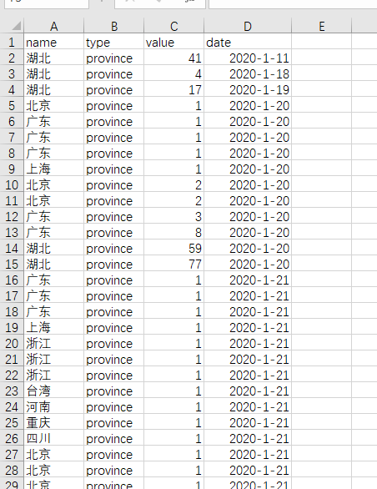
3利用Visual Studio实现数据可视化
（1）使用Visual Studio运行代码并输入数据源文件，如下图所示。
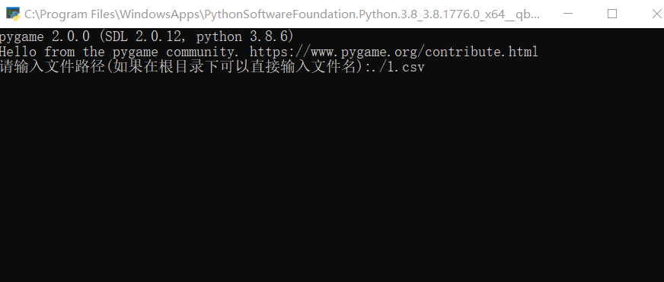
（2）等待程序运行并录屏，如下图所示。
